BILAN

Projet « Prévention en action, à vous de jouer !»

1. Contexte et objectifs
Ce projet a été lancé au cours de l’année scolaire 2024-2025 à la suite d’un constat :
- Les hauteurs de travail dans l’atelier n’étaient pas adaptées, générant des risques de TMS et un inconfort pour les élèves.
- L’espace était trop encombré par du mobilier inadapté, rendant la circulation difficile.
Les objectifs fixés ont été :
- Améliorer la sécurité et l’ergonomie pour les élèves, en facilitant leurs déplacements et l’accès aux postes.
- Valoriser les situations pédagogiques pour les enseignants grâce à une meilleure visibilité.

2. Bilan financier
Se référer au document joint correspondant à l’achat de mobilier d’atelier adapté afin d’améliorer les conditions de travail

3. Réalisation du projet
Le matériel a été commandé en avril 2025. L’installation de la structure a été réalisée entre mi-juin et fin juin 2025, avec la participation active des élèves.

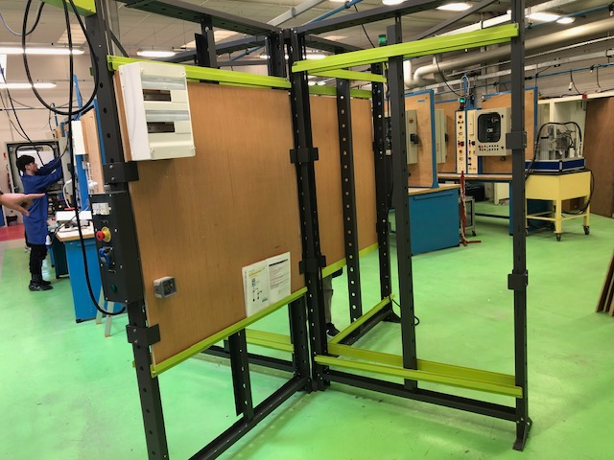
Nouveau support – Box en T

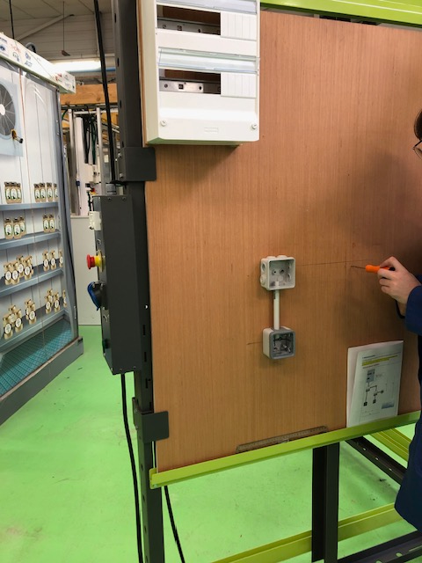

Les élèves peuvent utiliser le support en fonction de leur taille et sans danger

Un support abaissé pour s’adapter aux élèves et éviter de les faire travailler sur une chaise ou un tabouret en bois.
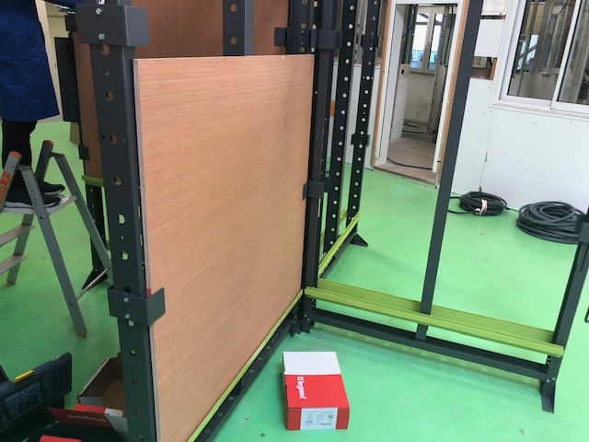

4. Ressenti des élèves
Au début, les élèves se sont montrés circonspects, comme le disait :
- Téo : « On voit une petite différence. »
- Noah : « On peut travailler en sécurité maintenant ! C’est plus facile de déplacer la PIRL ! »
- Noa : « Cela m’évite de prendre une chaise. »
- Logan : « Pour moi, ça ne me dérange pas. »

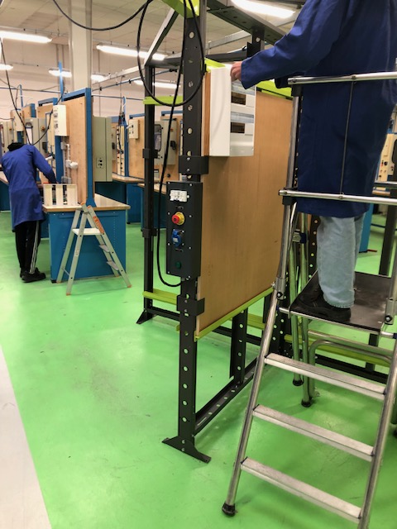

Exemple avec une PIRL

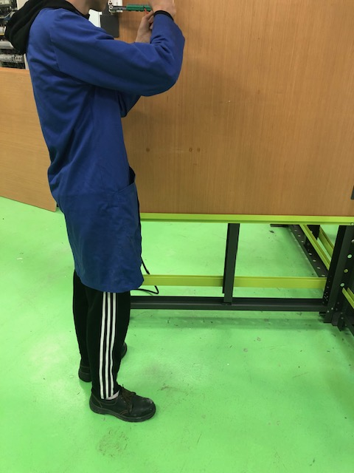

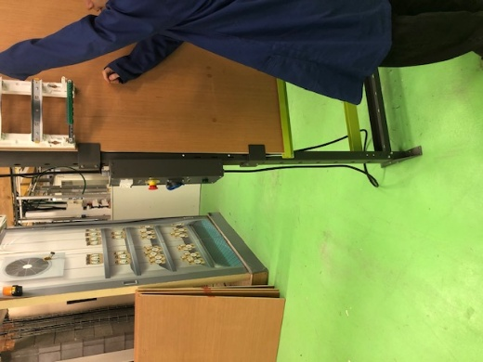

5. Modalités de valorisation
- Réaménagement de l’atelier pour adapter les postes aux tailles des élèves.
- Support permettant d’ajuster les hauteurs de fixation.
- Suppression des supports en bois et des chaises.
- Augmentation de la sécurité.
- Démontage de 4 anciennes platines de câblage.
- Aménagement de l’espace pour les Portes Ouvertes.

6. Bilan pédagogique et perspectives
Le projet a été mené auprès des classes de seconde et de première, qui travaillent principalement sur des supports bois adaptés aux installations électriques du bâtiment.
Le tuilage des élèves de terminale, mis en place cette année, a permis d’agir directement sur les mesures de prévention et sur l’identification des risques professionnels, afin de sensibiliser les futurs élèves de seconde dès leurs premières semaines d’immersion.
Force est de constater que ce projet a permis à nos élèves de terminale d’organiser un chantier en respectant les règles de sécurité élémentaires.
Aujourd’hui, le matériel acquis bénéficie pleinement à nos nouveaux élèves.
Un nouveau projet est actuellement en cours d’élaboration avec Mme CESBRON, professeure de PSE.

